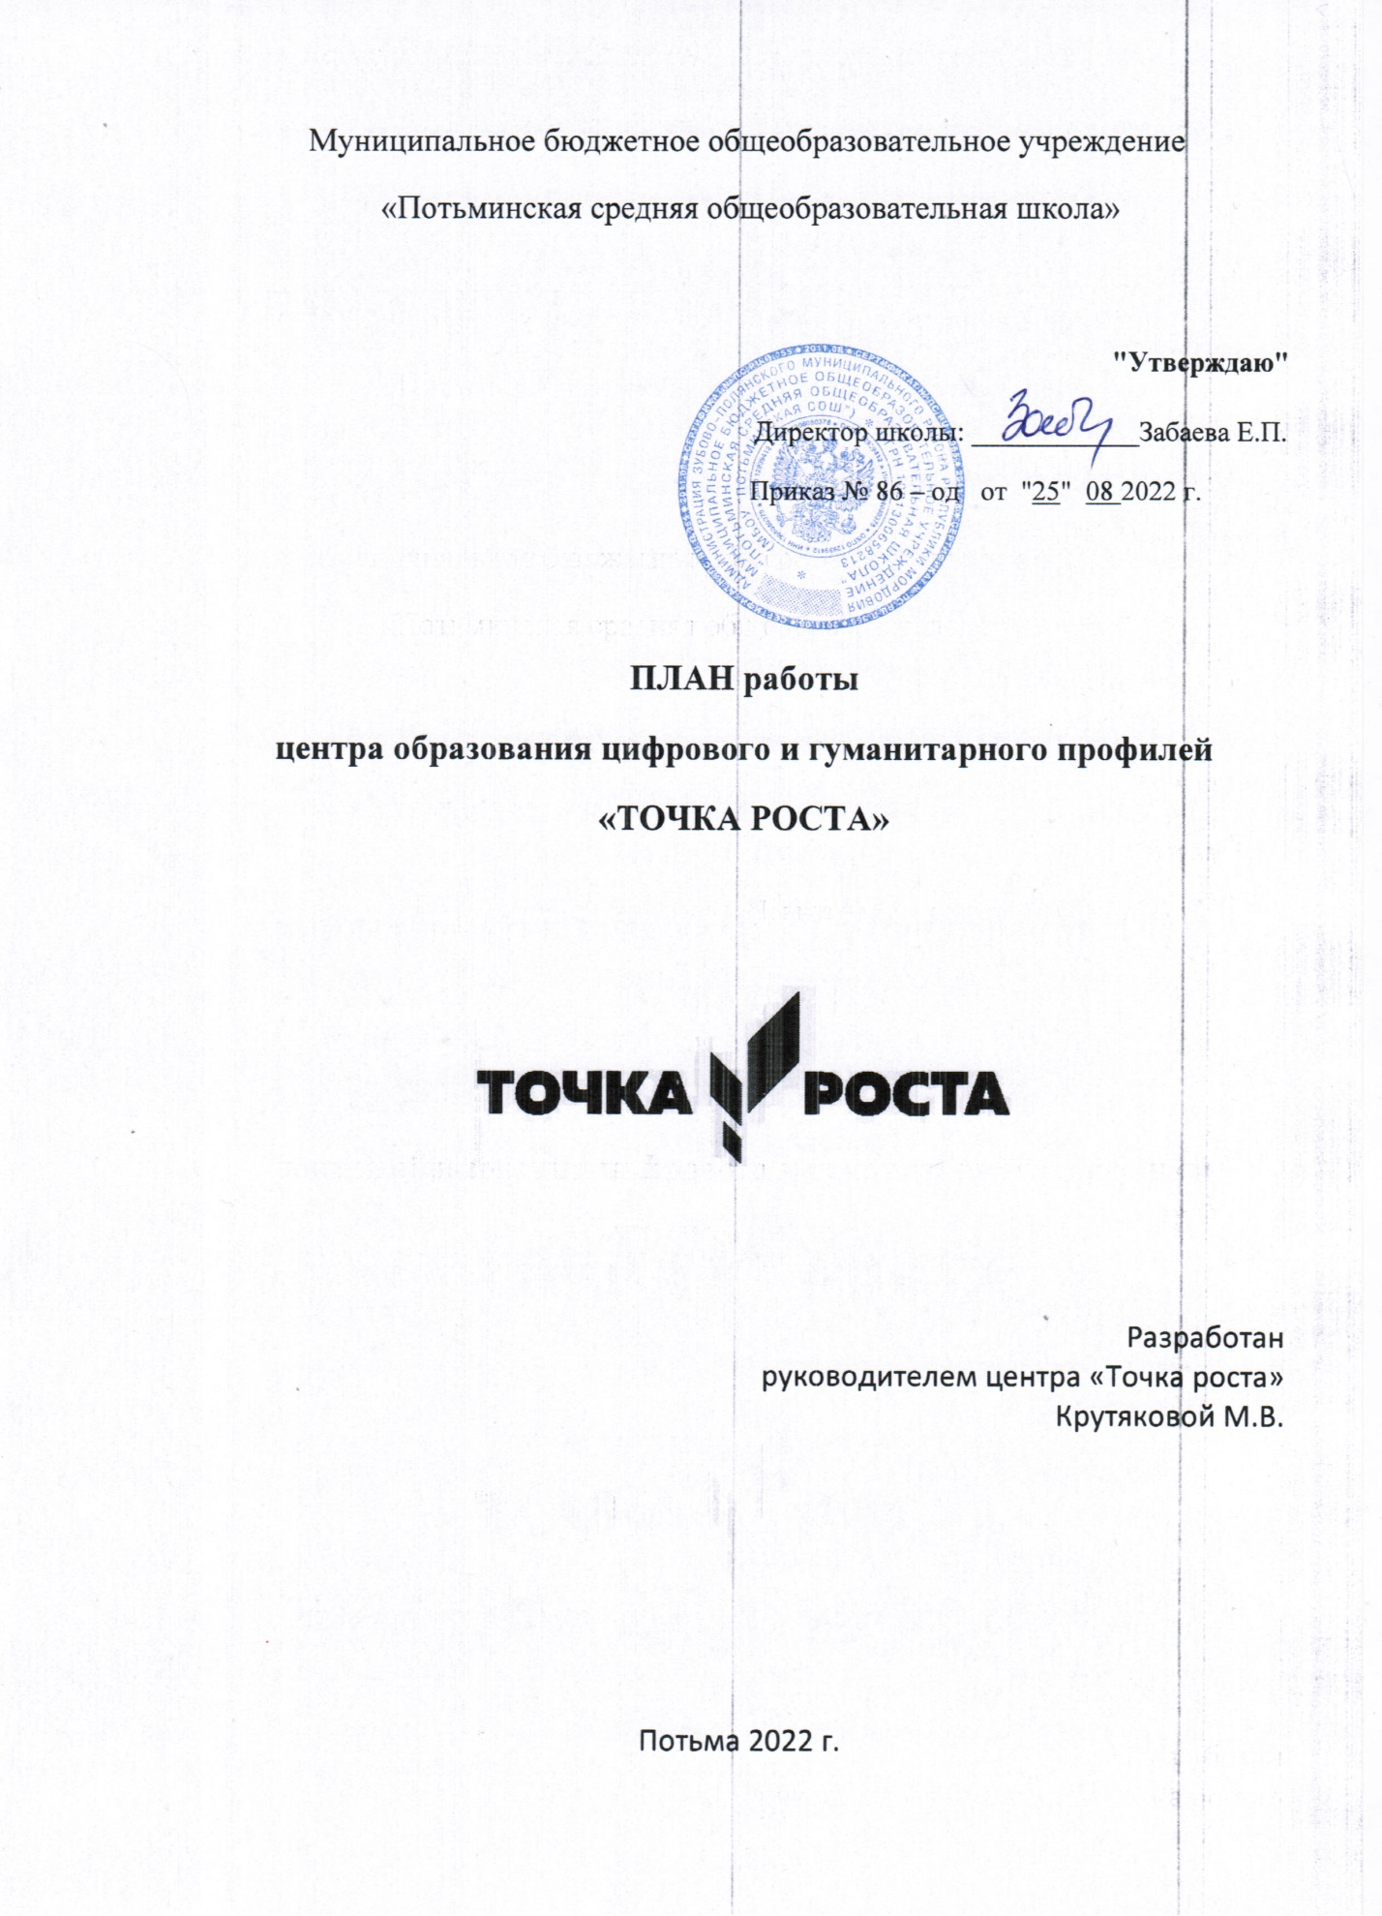

№ | Содержание деятельности | Сроки проведения | Ответственные
Организационная работа
1 | Организация набора детей, обучающихся по программам Центра образования цифрового и гуманитарного профилей «Точка роста» | Сентябрь | Директор – Е.П. Забаева  Руководитель центра – М.В. Крутякова
2 | Внесение программ и прикрепление обучающихся в Навигатор. | Сентябрь | Руководитель центра – М.В. Крутякова  Педагог ДО – О.Д. Рябчикова
3 | Утверждение графика работы Центра, расписания занятий в Центре | Август-Сентябрь | Руководитель центра – М.В. Крутякова
4 | Освещение деятельности центра на сайте школы и в соц.сетях ВК | В течение года | Руководитель центра – М.В. Крутякова
5 | Проведения «Дня открытых дверей» | Сентябрь | Руководитель центра – М.В. Крутякова
6 | Круглый стол «Анализ работы за 2022- 2023 учебный год. Планирование работы на 2023 – 2024 учебный год» | Май | Руководитель центра – М.В. Крутякова, педагоги центра
Учебно-воспитательные мероприятия
1 | Всероссийский открытый урок по ОБЖ | 1 сентября | Руководитель центра – М.В. Крутякова, классные руководители
2 | Участие во Всероссийской образовательной акции «Урок цифры» | Сентябрь-май | Учитель информатики – М.В. Крутякова
3 | Единый урок безопасности в сети Интернет | Октябрь | Учитель информатики – М.В. Крутякова
4 | Уроки доброты, посвященные  Международному дню  толерантности | Ноябрь | Классные руководители
5 | Конкурс «Решаем проектные  задачи» | Февраль | учитель технологии – Н.Ф. Казеева
6 | Проектная  деятельность | В течение  года | Руководитель центра – М.В. Крутякова, педагоги школы
7 | Открытые уроки по ОБЖ «Школа выживания человека в ЧС» | Март | учитель ОБЖ – Любителев Е.Н.
8 | Школьная научно – практическая конференция  учащихся начальной школы «Мои первые шаги в науку» | март | Руководитель центра – М.В. Крутякова, учителя начальных классов
9 | Школьная научно – практическая конференция «Горизонты открытий» для  учащихся 5 – 11 классов | март | Руководитель центра – М.В. Крутякова, педагоги школы
10 | Школьная научно – практическая конференция «Моя малая Родина» для уч-ся 1-11 классов | февраль | Руководитель центра – М.В. Крутякова, педагоги школы
11 | Профориентационные уроки «ПроеКТОриЯ» | Сентябрь-май | Педагог-организатор – Кяжкина И.И.
Внеурочные мероприятия
1. | Внеурочные занятия | В течение года | Педагоги центра
2. | Работа детского объединения «Российское движение школьников» | В течение года | Педагог-организатор
3. | «Волонтеры России» | В течение года | Педагог-организатор
Социокультурные мероприятия
1. | Всероссийский урок безопасности по ОБЖ | 1 Сентября | Руководитель, классные руководители
2. | «Директорский урок»  беседа старшеклассников с директором школы | Сентябрь | Педагог-организатор
3. | «Сто вопросов взрослому»  Встречи с интересными людьми | 1 раз в четверть | Руководитель, педагог-организатор
4. | Шахматный турнир | Ноябрь, апрель | Педагог по шахматам
5. | Круглый стол «Родители и дети» | Февраль | Руководитель, психолог
6. | Благотворительные акции «Свеча памяти», «Сад памяти», «Окна победы», «Чистый поселок» | В течение года | Педагог-организатор, классные руководители
7. | День науки.  5 - 10 классы | Март | Педагоги центра
8. | Гагаринский урок  «Космос - это мы» | Апрель | Педагог-организатор
9. | Всероссийский урок Победы | Май | Педагог-организатор

